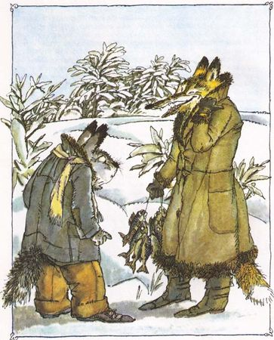
— Однажды... — начал дядюшка Римус, усаживаясь поудобней, — однажды шёл Братец Кролик по дороге, помахивая своим длинным, пушистым хвостом...
Тут старик замолчал и глянул искоса на мальчика. Но тот привык уже к тому, что в сказках дядюшки Римуса всегда случались самые необыкновенные вещи, и нисколько не удивился этим словам. Тогда старик начал снова, погромче:
— Однажды шёл Братец Кролик по дороге важный-преважный и помахивал своим длинным, пушистым хвостом.
— Что ты, дядюшка Римус? — воскликнул мальчик, широко раскрыв глаза. — Где же это видано, чтобы у кроликов были длинные, пушистые хвосты?
Старик выпрямился и строго посмотрел на мальчика.
— Если ты хочешь слушать, так слушай, а не перебивай, — серьёзно сказал он. — А если не хочешь, я пойду по своим делам — у меня вон сколько работы сегодня!
— Нет, я слушаю, дядюшка Римус!
— Смотри же! Вот, значит, однажды шёл Братец Кролик по дороге, помахивая своим длинным, пушистым хвостом. И встретился ему на дороге... ну конечно, Братец Лис, да с какой большущей связкой рыбы!
Кролик окликнул его и спросил, где это он раздобыл такую отличную связку. А Лис отвечал, что наловил.
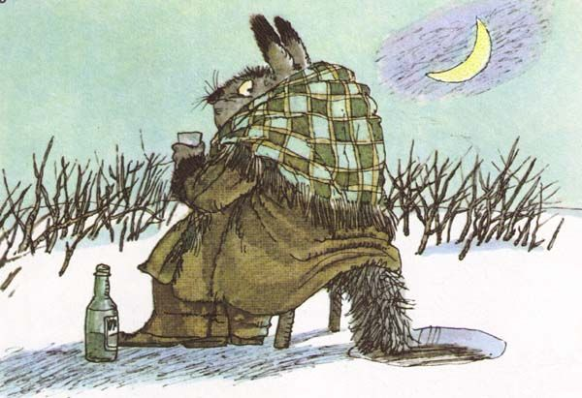
Братец Кролик спросил, где, а Лис сказал, что поймал рыбу в речке. И Кролик спросил, как, потому что он страх как любил пескариков. Ну, сел Братец Лиc на брёвнышко и говорит; — Это совсем нехитрое дело, Братец Кролик. Как зайдёт солнышко, ступай на речку, опусти в воду хвост и сиди до зари, вот и вытащишь целую кучу рыбы.
Вот вечером отправился Кролик на рыбную ловлю. Погодка была холодная, прихватил он с собой бутылочку вина. Как пришёл на реку, выбрал местечко получше, уселся на корточки, хвост — в воду. Сидит-посиживает, попивает винцо, чтобы не замёрзнуть, глядь — и день настаёт. Потянул хвост Братец Кролик — что-то хрустнуло; потянул в другой раз — где же хвост? Глядит Кролик, а на речке — лед, а во льду — пучок, не то шерсть, не то травка, не то хвост, не то кочка.
Тут старик замолчал.
— Он оторвался у него, хвост, а, дядюшка Римус?
— Оторвался, сынок. И с той поры сам Братец Кролик куцый, и детки у него куцые, и внуки куцые.
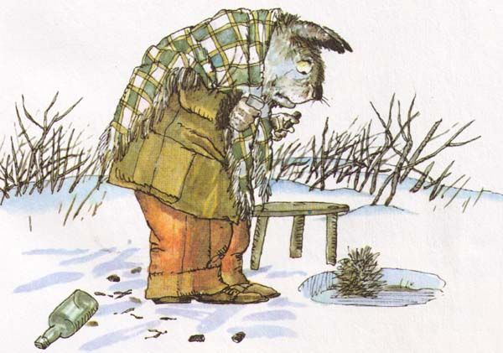
— И всё потому, что у Братца Кролика хвост примёрз ко льду?
— Так я слыхал, сынок. Наверно, они все хотели быть похожими на своего папку.

